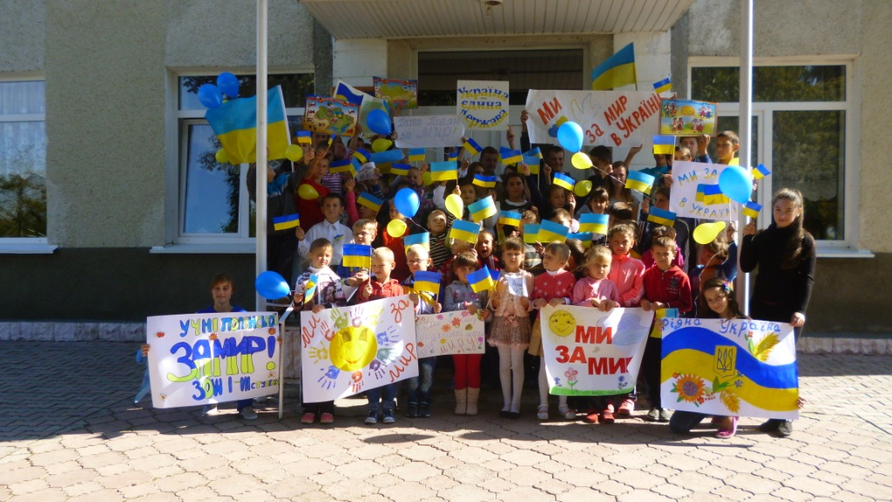**МИ ЧЕКАЄМО НА ВАС!**

**Тримайся солдате! Ми любимо тебе!**

**Нехай зігріють тебе тепло дитячих сердець та подарунки, придбані за кошти шкільної акції «Зігрій солдата»**

**З повагою учні та працівники Полянської школи**

**Хай сонце на весняному світанку**

**Розвіє ніч і зникне вдалеч тьма**

**Ви повертайтеся у рідні села**

**Із вісткою: «Війни уже нема!»**